Jeudi 30 avril 2026 CM1/CM2
CM 28 L

Thursday 30th april
8h45 : Accueil
Appel, appel cantine, mot du jour : une mer démontée

8h45 : Opérations
CM1 : 9 547 x 23 = 219 581
1 485 – 652 = 833
CM2 : 954,7 x 27 = 25 776,9
1 585 – 752 = 833

8h50 : Calcul mental CM1
Obj : Multiplier et diviser par 10,100, 1000 Leçon CM4
Echauffement : Colorie les pétales justes.
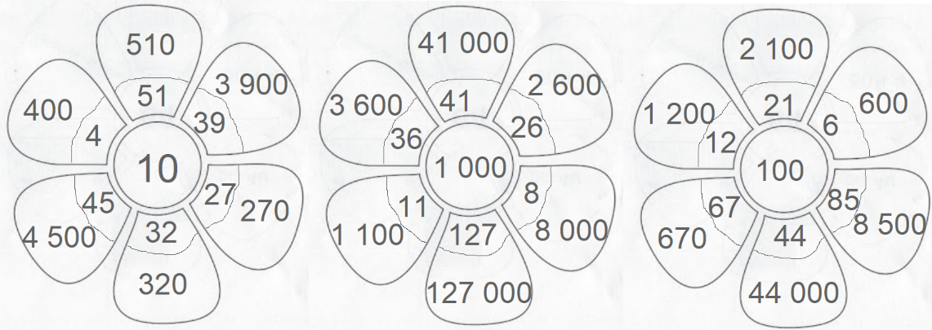
Calcul automatisé :
23 x 10 = 230 96 x 1 000 = 96 000 14 500 : 100 = 145 58 x 100 = 5 800
55 x 100 = 5 500 76 000 : 1 000 = 76 85 000 : 10 = 8 500 741 x 1 000 = 741 000
4 000 : 10 = 400 5 100 : 100 = 51 850 x 10 = 8 500 166 x 100 = 16 600
230 : 10 = 23 7 000 : 1 000 = 7 260 x 100 = 26 000 8 700 : 10 = 870
28 x 1 000 = 28 000 324 x 10 = 3 240 75 000 : 1 000 = 75 702 000 : 100 = 7 020

Problème : Un carton contient 100 pochettes de 48 feutres. Combien de feutres contient le carton ?
Le carton contient 4 800 feutres.

Calcul réfléchi : Colorie en gris les nombres divisibles par 10, en jaune les nombres divisibles par 100, en marron les nombres divisibles par 1 000.

540 – 28 900 - 25 000 - 300 - 215 000 - 320 – 4 120 - 854 000 - 1 000 - 1 400

Problème : Dix pirates ont trouvé un trésor contenant 24 800 pièces. Il se partage les pièces. Combien de pièces recevra chaque pirate ?
Chaque pirate recevra 2 480 pièces.

Clap : 15 x 10, 254 x 100, 560 : 10, 354 000 : 1 000, 44 x 1 000 150, 25 400, 56, 354, 44 000

8h50 : Calcul mental CM2
Obj : Diviser par 4 c’est trouver la moitié de la moitié Leçon CM4
Echauffement : Complète le tableau.
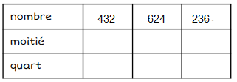
216 312 118

108 156 59
Calcul automatisé :
80,5 = 322 : 4 148 : 4 = 37 292 : 4 = 73 21,5 = 86 : 4
652 : 4 = 163 450 : 4 = 112,5 274 : 4 = 68,5 158 : 4 = 39,5
916 : 4 = 229 90,5 = 362 : 4 386 : 4 = 96,5 752 : 4 = 188
516 : 4 = 129 324 : 4 = 81 91 = 364 : 4 155 = 620 : 4
204 = 816 : 4 384 : 4 = 96 164 : 4 = 41 532 : 4 = 133

Problème : Dans ce superbe coffret de 256 chocolats, les chocolats sont disposés en 2 couches superposées de 2 rangées. Combien de chocolats y a-t-il dans chaque rangée ?
Il y a 64 chocolats.

Calcul réfléchi : Comptes mystérieux

Je pense à un nombre, je le divise par 4 puis j’ajoute 4, je trouve 84.
A quel nombre ai-je pensé au début ? (320 : 4) + 4 = 84

Replace les signes effacés : -, + et : : (600 + 4) : (5 - 3) = 302

Problème : Manon, Nicolas, Jacques et Louis vont jouer à la bataille avec un jeu de 64 cartes. Manon distribue toutes les cartes. Combien de cartes vont-ils recevoir ?
Ils vont recevoir 16 cartes.

Clap : 252 : 4, 616 : 4, 274 : 4, 330 : 4, 188 : 4 63 ; 154 ; 68,5 ; 82,5 ; 47

9h05 : Calcul en ligne CM2
Leçons CL2, CL4
Multiplier et diviser par 60 : On se rappelle que 60 = 6 x 10
Multiplier et diviser par 15 : On se rappelle que 15 = 3 x 5

90 x 15 = 90 x 5 x 3 = 450 x 3 = 1 350

600 : 15 = 600 : 3 = 200 : 5 = 40

540 min : 60 = 9 h

9h05 : Calcul en ligne CM1
Leçons CL4, CL5

Décompositions en passant par les diviseurs des nombres d'usage
courant

161 : 7 = (70 + 70 + 21) : 7 = 10 + 10 + 3 = 23

184 : 8 = (80 + 80 + 24) : 8 = 10 + 10 + 3 = 23
4 h x 60 = 240 min

Fais les quarts, quadruples, les multiplications et divisions par 5.

Quart de 244 244 : 2 = 122 : 2 = 61

Quadruple de 421 421 x 2 = 842 x 2 = 1 684

Diviser 250 par 5 250 x 2 = 500 : 10 = 50

Multiplier 140 par 5 140 : 2 = 70 x 10 = 700

Multiplie par 10, 100, 1 000 comme dans l’exemple :

4,52 x 1 000 = 4 520

32,5 x 100 = 3 250

Multiplier par un sous-multiple par 20, 30…, 200, 300.. (avec ou
sans décimaux)

324,3 x 20 = 6 486

0,312 x 300 = 93,6

9h10 : Dictée de phrase

CM1 : Ma grand-mère a planté une graine en chantant.

CM2 : Maintenant, il ne pleut plus.

9h15 : Apprendre à écrire des mots courants CM1/CM2

CM1 : prudent, un bourgeon, une excuse, l’océan, favoriser

CM2 : malheureusement, un imperméable, joyeusement, l’intelligence, une expédition

9h20 : Géométrie rapide (CM1/CM2) et écriture


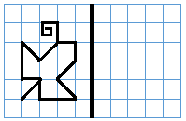
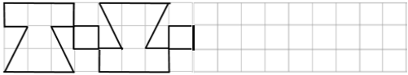
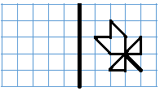

Ecriture : z Z
Phrase : CM1/CM2 : Zambi court dans le désert de Zagora.

9h30 : Mathématiques
Obj : Connaître les solides
Compagnon Maths
Exercices 5,8 p 155, 1 p 158, 11 p 160 + Exercices plus 1,2,3
Leçon G7

9h30 : Mathématiques
Obj : Connaître les solides
Compagnon Maths
Exercices 3 p 159 + Exercices plus 1,2,3 + Défi
Leçon G7

10h00 : Orthographe
Obj : Savoir accorder les participes passés
Observation réfléchie de la langue française(La balle aux mots)
Exercices 1,4,5,6,7,8 p 196,197
Leçon O17 suite 2
10h00 : Orthographe
Obj : Savoir écrire quelque, tout, même
Observation réfléchie de la langue française(La balle aux mots)
Exercices 1,2,3,4 p159
Leçon O30

10h30 : RECREATION

10h45 : Géographie
Voir G20 séance 3 : Le monde agricole

11h45 : REPAS

13h30 : Ecriture des devoirs
Pour jeudi 7 mai :
Orthographe : Lire O17 (CM1), O30 (CM2)
Géographie : Apprendre G19/G20 contrôle
Géographie/Education civique : Apprendre G18/EC10 contrôle
Musique : Le vent dans les voiles (interrogation 28 mai)
Piscine : Ne pas oublier son sac : gel douche, bonnet (obligatoire sinon pas de piscine), serviette, maillot de bain (une pièce pour les filles, slip de bain pour les garçons), lunettes facultatives (ne seront pas utilisées pour le contrôle de fin de période), chaussettes de piscine (si verrues plantaires).
Pour lundi 4 mai :
Anglais : Apprendre U10 (CM1/CM2)

Pour jeudi 21 mai :
Musique : Le vent dans les voiles (interrogation 28 mai)

Pour jeudi 28 mai :
Musique : Le vent dans les voiles contrôle

13h30 : Fluence deuxième lecture et gammes de lecture.

13h35 : Je lis, je comprends CM1/CM2
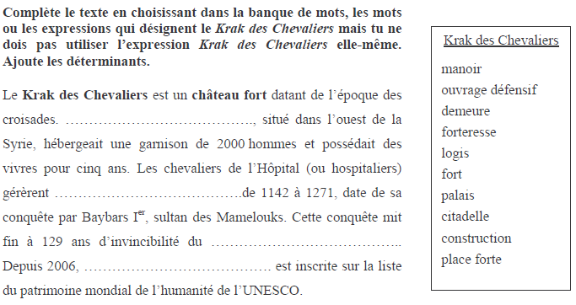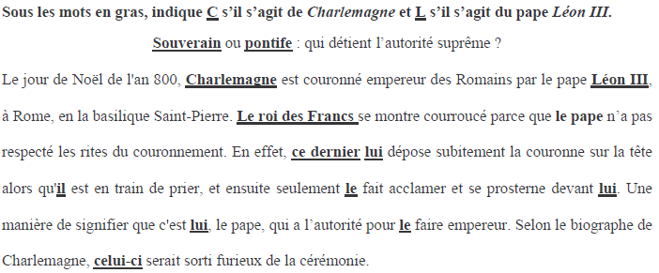
L
C
L
L
L
C
L
C
C
C
C
C
C
C
Réponse en fonctions des enfants

13h40 : Anglais CM1/CM2
Thursday 30th April Revoir sports, To jump : sauter Jolly Jumper : Cheval de BD
Voir U10 séance 2 année 2 : How many…

14h00 : E.P.S
Piscine

16h00 : Vie collective
Obj : Connaître la hiérarchisation en France
EC10 séance 5 année 2 : La hiérarchisation en France

16h15 : Education musicale
Obj : Apprendre une chanson en rythme.
Chant (Mer et océan) :
Time for Oceans Les enfantastiques https://www.youtube.com/watch?v=y6bHV6eVyAc&list=RDy6bHV6eVyAc&start_radio=1
C’est de l’eau Les enfantastiques https://www.youtube.com/watch?v=6LxaEGqB7Lg&list=RD6LxaEGqB7Lg&start_radio=1
Santiano Kids United https://www.youtube.com/watch?v=4GMrlYbHQe8&list=RD4GMrlYbHQe8&start_radio=1
L’ours de la banquise : https://www.youtube.com/watch?v=T5fmfG3JguQ
Chant : Pour un monde nouveau : https://www.youtube.com/watch?v=ceXI_uLyWd0&t=90s
La danse des pirates https://www.youtube.com/watch?v=-uKOZEIa3AI&list=RD-uKOZEIa3AI&start_radio=1
Chanson des pirates https://www.youtube.com/watch?v=yeULiErjjys
Les animaux marins https://www.youtube.com/watch?v=XoJUeRV72gw&list=RDXoJUeRV72gw&start_radio=1
Ce n’est qu’une goutte d’eau https://www.youtube.com/watch?v=nUlp4QVhELc contrôle
Le vent dans les voiles : https://www.youtube.com/watch?v=IxkDTzSRCvc&list=RDIxkDTzSRCvc&start_radio=1

